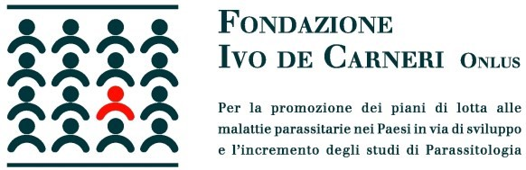 **Progetto Dermatologia**

**nel distretto di Chake Chake**

**Titolo:** **Progetto Dermatologia per l’Isola di Pemba – distretto di Chake Chake – Arcipelago di Zanzibar (R.U. di Tanzania)**

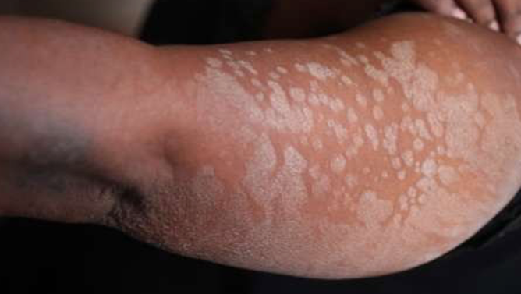**Dove**: Distretto di Chake Chake, Isola di Pemba

(Zanzibar, R.U. Tanzania)

**Stato del progetto**: Da avviare

**Durata**: 1 anno circa

**Valore complessivo**: € 25.000,00

# Ente finanziatore: Donatori pubblici e privati

**Partner del progetto:** Fondazione Ivo de Carneri – Comitato Amici della Fondazione – Ospedale di Chake Chake – Laboratorio di sanità pubblica

# SINTESI

Le affezioni cutanee sono tra le più comuni malattie in ambito dermatologico di molte popolazioni africane in tutti il continente, esse possono avere effetti devastanti sulla vita delle persone.

Le malattie cutanee che colpiscono più frequentemente quest’area dell’Africa Subsahariana sono le malattie infettive batterico-virali e le parassitarie.

Pilastro di questo progetto è rendere autonoma la diagnosi delle malattie cutanee da parte degli operatori sanitari locali e, allo stesso tempo, di rendere autonomo il trattamento servendosi di prodotti topici, non farmaci, prodotti direttamente in loco.

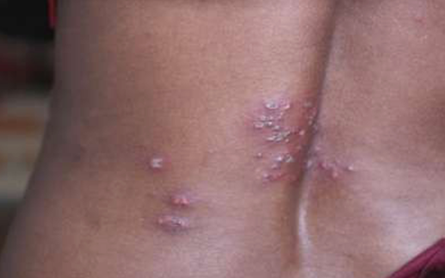**OBIETTIVI**

* Formazione di operatori sanitari locali affinchè divengano autonomi nella diagnosi e nella cura delle malattie cutanee;
* Formazione di personale di laboratorio in grado di allestire in autonomia le preparazioni galeniche utili alla cura delle principali malattie cutanee.

**BENEFICIARI**

* Personale sanitario locale: Clinical Officer, Assistant Medical Officer, and Medical Doctor;
* La comunità locale dell’Isola di Pemba, in particolare nel distretto di Chake Chake, che potrà così accedere ad un reparto di dermatologia efficiente e professionale.

**ATTIVITÀ PREVISTE**

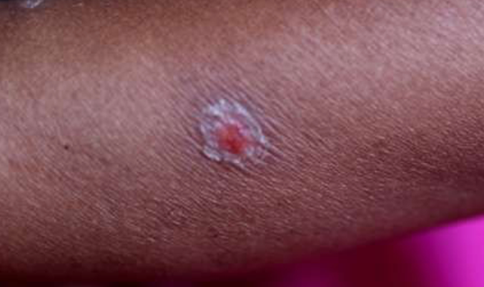Presso il distretto di Chake Chake dell’Isola di Pemba, Arcipelago di Zanzibar (R.U. di Tanzania)

* Dotazione per gli operatori sanitari locali di un “manuale/atlante” pratico che descriva le principali patologie cutanee, come riconoscerle e come impostare il trattamento;
* Allestimento di un corso a distanza propedeutico tenuto da dermatologi italiani e rivolto agli operatori sanitari locali per la formazione alla diagnosi e terapia dermatologica;
* Intervento di dermatologi preparati alla missione che si recheranno a Pemba dove, a fianco degli operatori sanitari locali, potranno constatare e verificare la pratica e le competenze di questi ultimi.

# RISULTATI DA RAGGIUNGERE

* Personale sanitario locale specializzato nella diagnosi e nel trattamento delle malattie cutanee maggiormente diffuse;
* Personale di laboratorio specializzato nella produzione di Prodotti Galenici come alternativa ai farmaci tradizionali, di scarsa efficienza sul territorio.

Aggiornamento: gennaio 2023

Fondazione Ivo de Carneri Onlus

Web[: www.fondazionedecarneri.it –](http://www.fondazionedecarneri.it/) Email: info@fondazionedecarneri.it – Tel. 02 28 900 393, Tel./Fax 02 28 900 401